Colegio Américo Vespucio
6° Básico /PIE
LMVM/2020

Guía de aprendizaje Matemáticas
Sexto Básico A
Nombre | Curso | Fecha
 | 6° A | _______ / _______ / ______

Recuerda: Que una ecuación es una igualdad entre dos expresiones algebraicas en la que hay uno o varios valores desconocidos o incognitos a los que por lo general se les asigna una letra, además existen palabras claves para identificar qué operación debemos realizar. Ejemplo.

Escribe la ecuación representada.

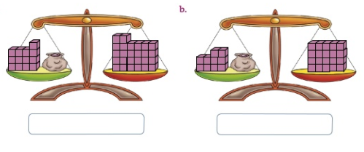

Ahora observa y une con una línea cada situación con la ecuación que permite resolverla.

